4класс Тема «Н.А.Римский-Корсаков»
Повторить биографию Н. А. Римского Корсакова. Подготовить к сдаче учебники.
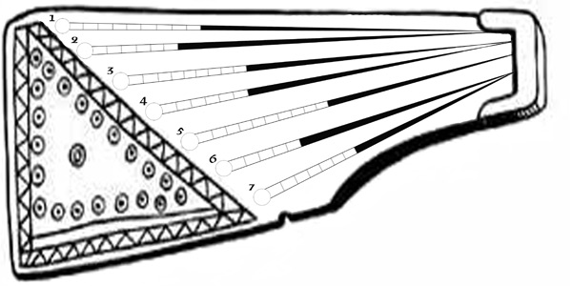

1. Кантата Н. Римского-Корсакова для сопрано, смешанного хора и оркестра, написанная в 1897 году.
2. Известный пианист, педагог, у которого брал уроки юный кадет Морского корпуса Н. Римский-Корсаков.
3. Основатель и первый директор Петербургской консерватории, где преподавал Н. Римский-Корсаков.
4. Название озера, где разворачивались события оперы-былины «Садко».
5. Название первой оперы Н. Римского-Корсакова.
6. Персонаж оперы «Снегурочка».
7. Композитор, ученик Н. Римского-Корсакова.

Подписанный сканвариант выполненного задания или его фото (Ф.И. ученика класс) отправить на электронный адрес muz0103@yandex.ru.

